ROYAUME DU MAROC
--------
FIC OFFICE MAROCAIN DE LA PROPRIETE

INDUSTRIELLE ET COMMERCIALE
--------

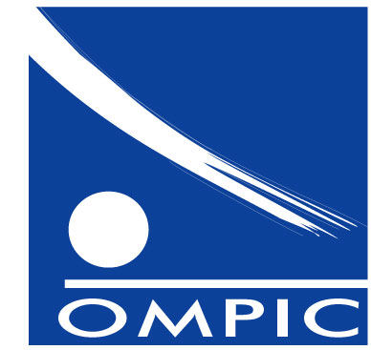

المملكة المغربية
--------
المـكتب المـغربـي

للملكية الصنـاعية والتجـارية
--------

DEMANDE DE CERTIFICAT NEGATIF^{(*)} |  |  |  | Version  Octobre/2017
DEMANDE DE CERTIFICAT NEGATIF^{(*)} |  |  |  | CNS
IMPRIME (SUITE)
Veuillez remplir ce formulaire par des lettres majuscules sans ratures ni surcharges
Indiquez le/les autre(s) bénéficiaire(s)⁽¹⁾ :
(Nom & Prénom ou Dénomination commerciale ; ICE, CNI ou RC; Adresse⁽²⁾ ; Téléphone, Email).

(1) Pour l’inscription au registre de commerce, le bénéficiaire doit être parmi les représentants légaux de la société.
(2) L’adresse doit être libellée de la façon habituellement requise pour une distribution postale rapide et une bonne gestion des éventuelles notifications.
En cas d’insuffisance de place, poursuivez sur une page suite « CNS» et cochez la case ci-après
BENEFICIAIRE  Nom :  Signature et qualité du signataire :  Date : |  | MANDATAIRE  Nom :  Signature :  Date :

Important :

(*) Aux fins de l’immatriculation au registre de commerce, le certificat négatif est dématérialisé, il est identifié par un numéro unique, et ne nécessite ni cachet, ni signature.
Le certificat négatif peut être récupéré à partir de l’application mobile « Directinfo», qui permet également le suivi, en temps réel, de l’état d’avancement de la demande.

